MỤC LỤC
MỞ ĐẦU 3
1.1. Mục tiêu của tiểu luận 3
1.3. Đối tượng và phạm vi nghiên cứu 3
1.4. Phương pháp thực hiện 3
1.5. Giới thiệu dự án cá nhân (dùng xuyên suốt tiểu luận) 4
1.5.1. Tổng quát về dự án 4
1.5.2. Mục tiêu và đối tượng người dùng 4
1.5.3. Công nghệ sử dụng 4
1.5.4. Kiến trúc tổng quát 4
CHƯƠNG 1. TỔNG QUAN VỀ CÔNG NGHỆ PHẦN MỀM 5
1.1. Giới thiệu về Công nghệ phần mềm 5
1.1.1. Khái niệm Công nghệ phần mềm 5
1.1.2. Vòng đời phát triển phần mềm (Software Development Life Cycle) 5
1.1.4. Bài tập: Bạn sẽ lựa chọn theo Công nghệ phần mềm hay Khoa học máy tính? Tại sao? 5
1.2. Các mô hình phát triển phần mềm (Bài 2) 7
1.2.1. Mô hình Thác nước (Waterfall) 7
1.2.2. Mô hình chữ V (V-Model) 7
1.2.3. Mô hình lặp (Iterative/Incremental) 7
1.2.4. Mô hình Agile và Scrum 7
1.2.5. Bài tập thực hành 7
CHƯƠNG 2. QUẢN LÝ DỰ ÁN VÀ PHÂN TÍCH YÊU CẦU 10
2.1. Quản lý dự án phần mềm (Bài 7) 10
2.1.1. Khái niệm dự án phần mềm 10
2.1.2. Vòng đời dự án phần mềm 10
2.1.3. Các yếu tố PCTS (People – Cost – Time – Scope) 11
2.1.5. Bài tập thực hành 12
2.2. Lấy và phân tích yêu cầu 19
2.2.1. Phân loại yêu cầu. 19
2.2.3. Bài tập thực hành 19
CHƯƠNG 3. THIẾT KẾ HỆ THỐNG 22
3.1. Thiết kế kiến trúc phần mềm 22
3.1.1. Khái niệm kiến trúc phần mềm 22
3.1.4. Bài tập thực hành 23
3.2. Thiết kế chi tiết 24
3.2.1. Thiết kế dữ liệu 24
3.2.2. Thiết kế logic xử lý 24
3.2.3. Thiết kế giao diện lập trình (API Design) 25
3.2.4. Thiết kế lớp/module 25
CHƯƠNG 4. QUẢN LÝ MÃ NGUỒN BẰNG GIT 25
4.1. Hệ thống quản lý phiên bản và Git (Bài 3, 4) 25
4.1.1. Khái niệm và các loại hệ thống quản lý phiên bản 25
4.1.2. Git – Hệ thống quản lý phiên bản phân tán 25
4.1.3. Bài tập/Kết quả thực hiện 26
4.2. Cấu hình định danh người dùng trong Git (Bài 5) 27
4.2.1. Cấu hình user.name và user.email 27
4.2.2. Phạm vi global, local và system 28
4.2.4. Bài tập thực hành 28
4.3. Các khu vực làm việc và nguyên tắc hoạt động của Git. 30
4.3.1. Working Directory – Staging Area – Repository 31
4.3.2. Trạng thái file (Untracked, Staged, Committed) 31
4.3.4. Bài tập/Kết quả thực hiện 31
CHƯƠNG 5. DOCKER 33
5.1. Làm quen với Docker, Docker Image và Docker Container (Bài 12, 14) 33
5.1.1. Docker là gì? 33
5.1.2. Docker Image và Docker Container 33
5.1.3. Dockerfile, Build, Tag, Push/Pull image 33
5.1.4. Bài tập/Kết quả thực hiện 33
KẾT LUẬN 36
PHỤ LỤC 37
TÀI LIỆU THAM KHẢO 37

MỞ ĐẦU

1.1. Mục tiêu của tiểu luận
Tiểu luận nhằm hệ thống hóa và trình bày đầy đủ các nội dung lý thuyết cùng bài tập thực hành của môn Công nghệ phần mềm. Thông qua đó, em củng cố kiến thức nền tảng về quy trình phát triển phần mềm, quản lý dự án, phân tích yêu cầu, thiết kế hệ thống, quản lý mã nguồn bằng Git và triển khai bằng Docker. Đồng thời, em áp dụng các kiến thức đã học vào một dự án minh họa cụ thể để, khả năng vận dụng thực tế.

1.3. Đối tượng và phạm vi nghiên cứu
Đối tượng: Các khái niệm, mô hình, quy trình và công cụ cốt lõi trong môn Công nghệ phần mềm.
Phạm vi: Tập trung vào nội dung 14 bài học của môn học, kết hợp thực hành và sử dụng dự án DLU-Chatbot làm ví dụ minh họa xuyên suốt tiểu luận.

1.4. Phương pháp thực hiện
- Nghiên cứu và trình bày nội dung lý thuyết từ tài liệu bài giảng.
- Thực hành đầy đủ các bài tập trên máy tính cá nhân (Git, Docker, quản lý dự án…).
- Xây dựng và triển khai dự án minh họa DLU-Chatbot để áp dụng và minh chứng các kiến thức đã học.
- Sử dụng các công cụ hỗ trợ như Git, Docker, Trello/Jira để quản lý tiến độ và mã nguồn.

1.5. Giới thiệu dự án cá nhân (dùng xuyên suốt tiểu luận)

1.5.1. Tổng quát về dự án
Dự án DLU-Chatbot là backend chatbot(demo) hỏi đáp dựa trên kiến trúc RAG (Retrieval-Augmented Generation). Hệ thống sử dụng tài liệu nội bộ của Đại học Đà Lạt (file .pdf và .txt) làm nguồn tri thức để trả lời tự động các câu hỏi về học vụ, quy chế đào tạo, FAQ và hướng dẫn nhập học... Hiện tại dự án tập trung vào backend service, tương tác với người dùng qua Telegram Bot (webhook mode).

1.5.2. Mục tiêu và đối tượng người dùng
Mục tiêu: Minh họa thực tế quy trình phát triển phần mềm từ phân tích yêu cầu, thiết kế hệ thống đến triển khai và vận hành.
Đối tượng người dùng: Sinh viên Đại học Đà Lạt, giúp các bạn, thầy cô tra cứu thông tin học vụ nhanh chóng, tiện lợi qua Telegram.

1.5.3. Công nghệ sử dụng
- Ngôn ngữ & Framework: Python 3.10, FastAPI
- Tích hợp: python-telegram-bot
- AI & RAG: Groq LLM (Llama-3.1), Sentence-Transformers, ChromaDB
- DevOps: Git, Docker, triển khai trên Azure VPS

1.5.4. Kiến trúc tổng quát
Dự án được thiết kế theo kiến trúc 3 tầng (3-Tier) gồm:
- Presentation Layer (Telegram Bot + FastAPI webhook)
- Business Logic Layer (RAG service)
- Data Access Layer (ChromaDB + tài liệu nguồn)
Toàn bộ hệ thống được container hóa bằng Docker và triển khai thực tế trên Azure VPS.

CHƯƠNG 1. TỔNG QUAN VỀ CÔNG NGHỆ PHẦN MỀM

1.1. Giới thiệu về Công nghệ phần mềm

1.1.1. Khái niệm Công nghệ phần mềm
Công nghệ phần mềm (Software Engineering - SE) là ngành kỹ thuật áp dụng các nguyên tắc khoa học, phương pháp có hệ thống và công cụ hiện đại để phát triển, vận hành và bảo trì phần mềm. Thuật ngữ này được sử dụng lần đầu năm 1968 tại Hội nghị NATO nhằm giải quyết “khủng hoảng phần mềm” – tình trạng dự án thường xuyên vượt ngân sách, trễ tiến độ và chất lượng kém.

1.1.2. Vòng đời phát triển phần mềm (Software Development Life Cycle)
Quá trình phát triển phần mềm được tổ chức thành 6 giai đoạn chính:
STT | Giai đoạn | Mô tả ngắn gọn
1 | Lấy và phân tích yêu cầu | Thu thập, phân tích và đặc tả yêu cầu của người dùng
2 | Thiết kế | Thiết kế kiến trúc hệ thống, cơ sở dữ liệu, giao diện
3 | Lập trình | Viết mã nguồn dựa trên tài liệu thiết kế
4 | Kiểm thử | Kiểm tra lỗi, đảm bảo phần mềm hoạt động đúng yêu cầu
5 | Triển khai | Đưa phần mềm vào môi trường thực tế, bàn giao
6 | Vận hành và bảo trì | Giám sát, sửa lỗi, nâng cấp sau khi đưa vào sử dụng
Ngoài ra, giữa giai đoạn thiết kế và lập trình còn có giai đoạn trung gian là thiết kế chi tiết, giúp chuyển đổi thiết kế tổng quát thành các chỉ dẫn kỹ thuật cụ thể cho lập trình viên.

1.1.4. Bạn sẽ lựa chọn theo Công nghệ phần mềm hay Khoa học máy tính? Tại sao?
Sau khi tìm hiểu khái niệm Công nghệ phần mềm, vòng đời phát triển phần mềm (SDLC) cùng sự khác biệt giữa hai ngành, em nhận thấy trong bối cảnh cách mạng công nghiệp 4.0 và sự bùng nổ mạnh mẽ của trí tuệ nhân tạo (AI) hiện nay, không nên chọn thuần túy một ngành mà cần theo hướng hội tụ giữa Khoa học máy tính và Công nghệ phần mềm.
Sự hội tụ này là xu hướng tất yếu của ngành Công nghệ thông tin. Khoa học máy tính cung cấp nền tảng lý thuyết vững chắc về thuật toán, xử lý ngôn ngữ tự nhiên, mô hình embedding và các kỹ thuật học máy, trong khi Công nghệ phần mềm cung cấp các phương pháp thực tiễn để biến lý thuyết thành sản phẩm hoàn chỉnh, ổn định, dễ bảo trì và có khả năng triển khai quy mô lớn. Trong thời đại AI, ranh giới giữa hai ngành ngày càng mờ nhạt: một kỹ sư chỉ giỏi lý thuyết khó đưa AI vào ứng dụng thực tế, còn một lập trình viên chỉ biết code mà thiếu nền tảng khoa học sẽ khó xử lý được các bài toán phức tạp và hệ thống thông minh.
Dự án cá nhân DLU-Chatbot – hệ thống chatbot hỏi đáp dựa trên kiến trúc RAG (Retrieval-Augmented Generation) dành cho sinh viên Đại học Đà Lạt – chính là minh chứng rõ nét cho sự hội tụ này. Để xây dựng dự án, em đã:
- Áp dụng Khoa học máy tính: Sử dụng mô hình embedding (sentence-transformers), vector database ChromaDB, quy trình chunking tài liệu PDF/TXT (so-tay-sinh-vien.pdf, quy-che-dao-tao.pdf, FAQ.txt…), cùng Large Language Model (Groq với Llama-3.1) để thực hiện retrieval và sinh câu trả lời thông minh, chính xác từ kho tri thức nội bộ của trường.
- Áp dụng Công nghệ phần mềm: Thiết kế hệ thống theo kiến trúc 3 tầng, xây dựng backend FastAPI với webhook Telegram, quản lý mã nguồn bằng Git, container hóa bằng Docker và dự kiến triển khai trên VPS Azure để đảm bảo tính tính di động (portability), dễ vận hành và bảo trì.
Nhờ sự kết hợp hài hòa giữa hai ngành, em đã biến được các tài liệu học vụ khô khan thành một công cụ hỗ trợ tra cứu thông tin học vụ, quy chế, FAQ một cách nhanh chóng và tự động. Đây cũng chính là nền tảng để em tiếp tục hoàn thiện dự án xuyên suốt tiểu luận này.
Do đó, em lựa chọn hướng hội tụ giữa Khoa học máy tính và Công nghệ phần mềm. Định hướng này không chỉ giúp em phát triển toàn diện mà còn phù hợp với nhu cầu thị trường lao động hiện nay, nơi các kỹ sư phần mềm có nền tảng AI vững chắc đang được đánh giá cao và có nhiều cơ hội phát triển.

1.2. Các mô hình phát triển phần mềm (Bài 2)

1.2.1. Mô hình Thác nước (Waterfall)
Mô hình Thác nước là mô hình tuần tự tuyến tính. Các giai đoạn diễn ra theo trình tự từ trên xuống dưới như một dòng thác. Mỗi giai đoạn phải hoàn thành hoàn toàn trước khi chuyển sang giai đoạn tiếp theo và không cho phép quay lại.
Áp dụng: Phù hợp với dự án có yêu cầu rõ ràng, ổn định từ đầu và ít thay đổi (ví dụ: phần mềm nhúng, dự án quốc phòng).

1.2.2. Mô hình chữ V (V-Model)
Mô hình chữ V là biến thể của mô hình Thác nước. Điểm nổi bật là nhấn mạnh việc kiểm thử được thực hiện song song với từng giai đoạn phát triển (mỗi giai đoạn phát triển bên trái chữ V tương ứng với một giai đoạn kiểm thử bên phải).
Áp dụng: Phù hợp với các dự án yêu cầu độ tin cậy cao như hệ thống y tế hoặc kiểm soát công nghiệp.

1.2.3. Mô hình lặp (Iterative/Incremental)
Mô hình lặp chia dự án thành nhiều vòng lặp nhỏ. Mỗi lần lặp tạo ra một phiên bản phần mềm có thể sử dụng được và bổ sung dần các tính năng mới.
Áp dụng: Phù hợp với dự án yêu cầu chưa rõ ràng từ đầu hoặc cần phát hành sản phẩm sớm để lấy phản hồi từ người dùng.

1.2.4. Mô hình Agile và Scrum
Agile là triết lý phát triển linh hoạt, lấy con người và phản hồi làm trung tâm. Scrum là khung làm việc phổ biến nhất của Agile. Dự án được chia thành các chu kỳ ngắn gọi là Sprint (thường 1-4 tuần). Trong mỗi Sprint, đội ngũ hoàn thành một tập hợp tính năng được ưu tiên từ Product Backlog.
Áp dụng: Phù hợp với dự án có yêu cầu thường xuyên thay đổi, cần sự linh hoạt và hợp tác chặt chẽ giữa đội ngũ và khách hàng.

1.2.5. Bài tập thực hành
a. Vẽ sơ đồ 4 mô hình phát triển phần mềm
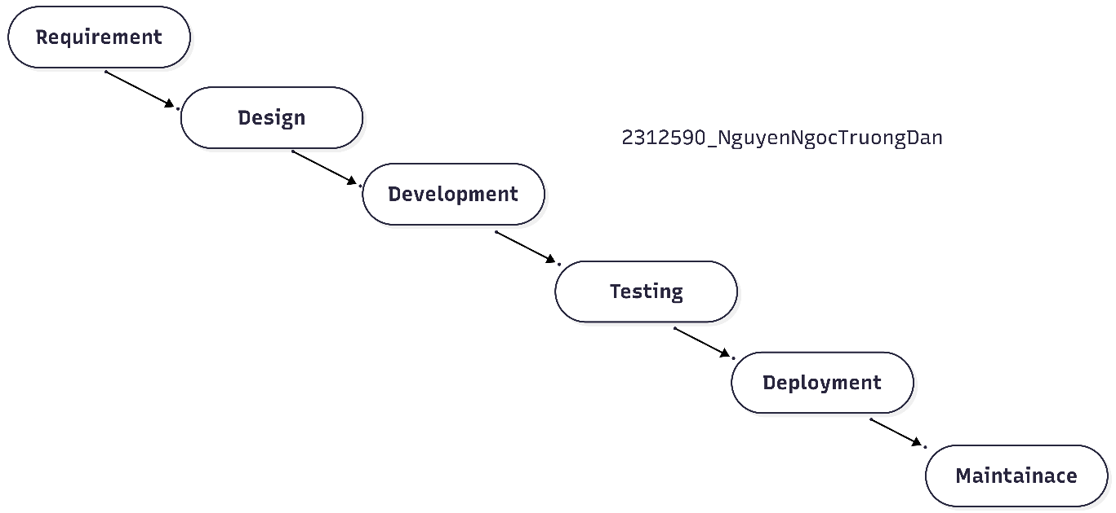
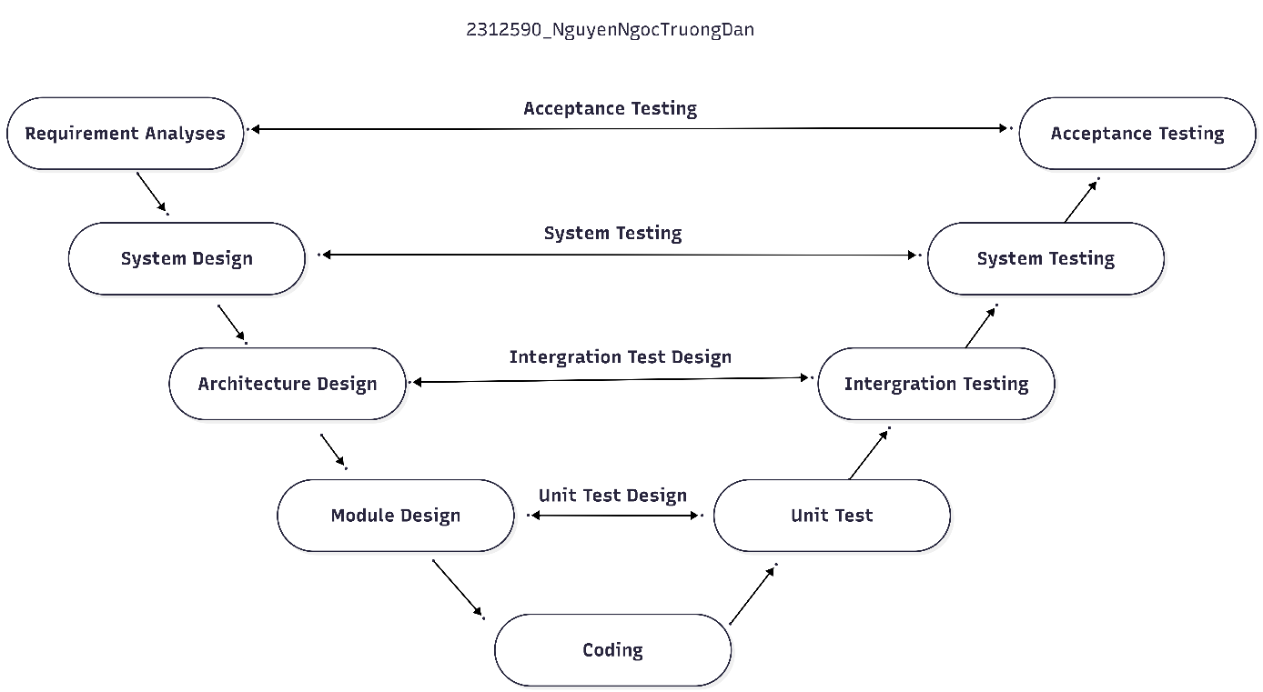
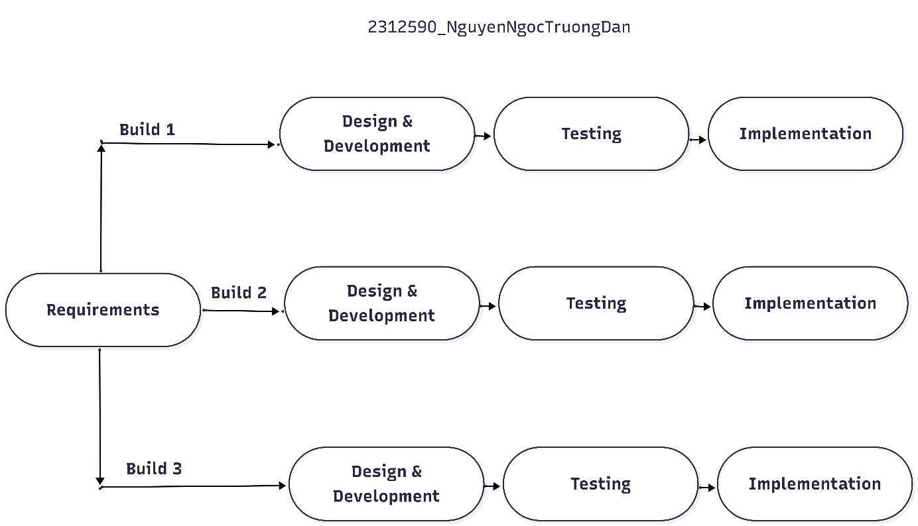
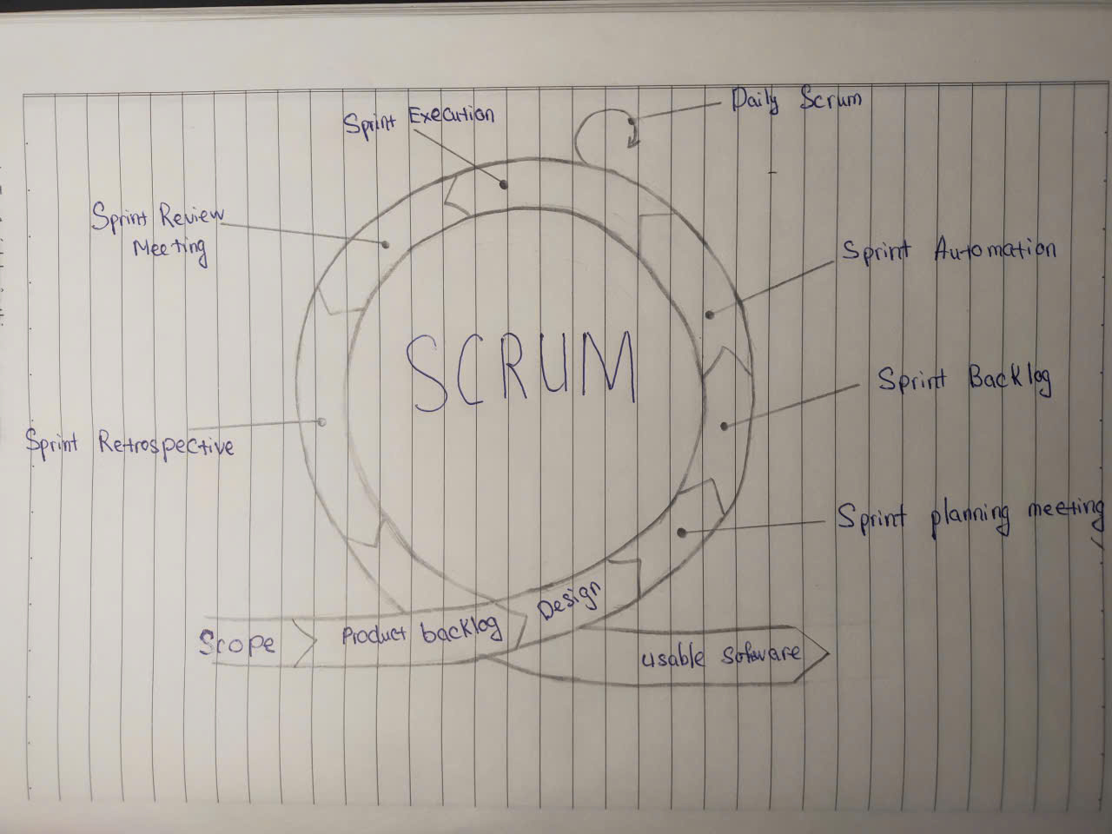

b. Mô tả công việc và công cụ sử dụng trong mô hình Thác nước
Giai đoạn | Công việc chính | Công cụ hỗ trợ chính
1. Lấy & Phân tích yêu cầu | Làm việc trực tiếp với khách hàng để thu thập, phân tích và đặc tả đầy đủ yêu cầu; xây dựng tài liệu SRS | Word, Google Docs, Confluence
2. Thiết kế | Chuyển yêu cầu thành bản vẽ kỹ thuật chi tiết: thiết kế kiến trúc hệ thống, cơ sở dữ liệu, sơ đồ UML và giao diện UI/UX | Lucidchart, Visual Paradigm, Figma
3. Lập trình | Viết mã nguồn dựa trên tài liệu thiết kế, tuân thủ SOLID, DRY, KISS; đặt tên chuẩn và viết chú thích đầy đủ | VS Code, Git
4. Kiểm thử | Thực hiện các mức kiểm thử: Unit test, Integration test, System test, Acceptance test | Postman, Selenium, JMeter
5. Triển khai | Đóng gói phần mềm, thiết lập CI/CD, cài đặt và bàn giao cho khách hàng sử dụng | Docker, GitHub Actions, Azure
6. Vận hành & Bảo trì | Giám sát hệ thống, sửa lỗi phát sinh, nâng cấp tính năng và tái cấu trúc mã nguồn | Grafana, Prometheus

Ví dụ phân tích trên dự án DLU-Chatbot: Nếu áp dụng mô hình thác nước (Waterfall) vào dự án này, rủi ro hệ thống không đáp ứng được nhu cầu thực tế là rất cao. Lý do là các công nghệ lõi như Groq LLM, ChromaDB hay Telegram Webhook yêu cầu phải thử nghiệm và tinh chỉnh prompt liên tục, không thể lấy yêu cầu một lần và thực hiện từ đầu đến cuối.
Do đó, dự án được đề xuất phát triển theo mô hình tăng trưởng lặp. Cách tiếp cận này cho phép hệ thống liên tục được xây dựng và chuyển giao các phiên bản phần mềm có thể chạy được (runnable/working software) sau mỗi vòng lặp. Ví dụ:
- Vòng lặp 1 (Bản sơ khai): Phát hành phiên bản Chatbot cơ bản có khả năng nhận tin nhắn từ Telegram và phản hồi các câu lệnh tĩnh (chứng minh hệ thống FastAPI và Webhook đã hoạt động trơn tru).
- Vòng lặp 2 (Bản thông minh): Nâng cấp Chatbot tích hợp thêm AI (Groq LLM), cho phép bot giao tiếp tự nhiên và giải đáp các câu hỏi chung (chứng minh việc gọi API mô hình ngôn ngữ thành công).
- Vòng lặp 3 (Bản RAG hoàn thiện): Ra mắt phiên bản đóng gói tích hợp cơ sở dữ liệu vector (ChromaDB), giúp bot có khả năng truy xuất trực tiếp tài liệu học vụ của trường để tư vấn chính xác cho sinh viên.
Việc chia nhỏ này đảm bảo kết thúc mỗi vòng lặp, dự án luôn có một sản phẩm thực tế để kiểm thử, thu thập phản hồi, từ đó linh hoạt điều chỉnh yêu cầu kỹ thuật cho các phiên bản tiếp theo.

CHƯƠNG 2. QUẢN LÝ DỰ ÁN VÀ PHÂN TÍCH YÊU CẦU

2.1. Quản lý dự án phần mềm (Bài 7)

2.1.1. Khái niệm dự án phần mềm
Dự án phần mềm là một nỗ lực tạm thời được thực hiện để tạo ra một sản phẩm, dịch vụ hoặc kết quả độc đáo trong lĩnh vực phần mềm. Khác với hoạt động vận hành thường xuyên, dự án phần mềm có điểm bắt đầu và kết thúc rõ ràng, nhằm đạt được các mục tiêu cụ thể trong giới hạn về phạm vi, thời gian, chi phí và chất lượng.

2.1.2. Vòng đời dự án phần mềm
Vòng đời dự án phần mềm bao gồm các giai đoạn chính:
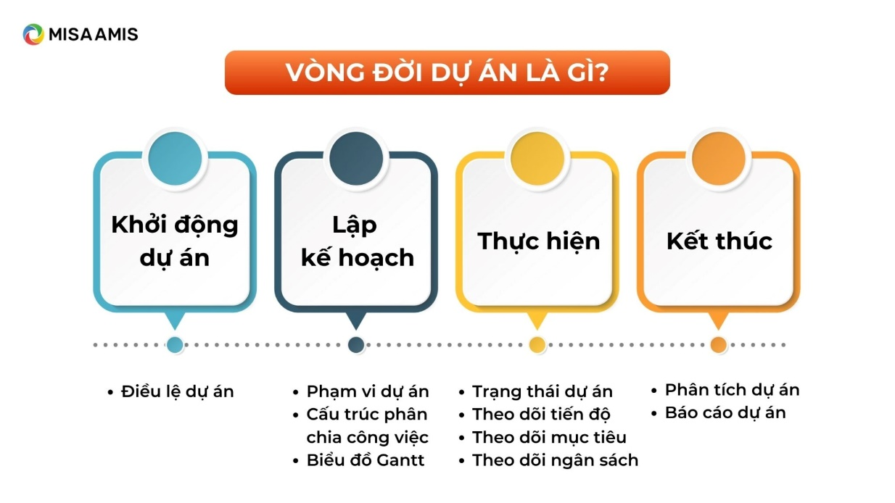
Giai đoạn | Tên giai đoạn | Nội dung chính
1 | Khởi động dự án | Xây dựng Điều lệ dự án (Project Charter), xác định mục tiêu, phạm vi ban đầu
2 | Lập kế hoạch | Xác định phạm vi chi tiết, lập WBS, xây dựng biểu đồ Gantt, lập kế hoạch nguồn lực
3 | Thực hiện | Thực hiện các công việc, theo dõi tiến độ, theo dõi mục tiêu và ngân sách
4 | Kết thúc | Phân tích kết quả dự án, lập báo cáo hoàn thành, bàn giao và lưu trữ tài liệu

Mỗi giai đoạn đều có đầu ra cụ thể và phải được quản lý chặt chẽ để đảm bảo dự án hoàn thành đúng phạm vi, đúng thời gian, đúng chi phí và đạt chất lượng yêu cầu.

2.1.3. Các yếu tố PCTS (People – Cost – Time – Scope)
Thành công của dự án phụ thuộc vào việc cân bằng bốn yếu tố cốt lõi:
- People (Con người): Đội ngũ thực hiện và kỹ năng
- Cost (Chi phí): Ngân sách cho nhân lực, công cụ, hạ tầng
- Time (Thời gian): Lịch trình và thời hạn hoàn thành
- Scope (Phạm vi): Các tính năng và yêu cầu phải thực hiện
Mối liên hệ giữa các yếu tố PCTS:
C = f(PTS)
Nhà tài trợ sẽ quyết định ba yếu tố bất kì, trong khi nhà quản lý dự án nhất định phải quyết định yếu tố còn lại.
2.1.4. Project Charter và Work Breakdown Structure (WBS)
Project Charter (Tôn chỉ dự án): Văn bản chính thức khởi xướng dự án, nêu rõ mục tiêu, phạm vi, các bên liên quan và quyền hạn của người quản lý dự án.
Work Breakdown Structure (WBS): Công cụ phân cấp toàn bộ công việc thành các gói nhỏ hơn, dễ quản lý và theo dõi tiến độ.

2.1.5. Bài tập thực hành
a. Viết tôn chỉ dự án cho dự án cá nhân
Phát triển DLU-Chatbot – Hệ thống Chatbot Hỏi Đáp Học Vụ cho Sinh viên Đại học Đà Lạt
Họ và tên: Nguyễn Ngọc Trường Dân
Lớp: CTK47A
MSSV: 2312590
1. Giai đoạn Khởi xướng (Initiating)
Mục tiêu dự án: Xây dựng chatbot dựa trên kiến trúc RAG (Retrieval-Augmented Generation) giúp sinh viên Đại học Đà Lạt tra cứu nhanh chóng và chính xác các thông tin học vụ, quy chế đào tạo, FAQ và hướng dẫn nhập học từ tài liệu nội bộ (.pdf và .txt).
Phạm vi dự án (Scope):
- Trong phạm vi: Tiếp nhận câu hỏi qua Telegram, trích xuất ngữ cảnh từ ChromaDB, gọi Groq LLM để sinh câu trả lời dựa trên tài liệu nội bộ của trường.
- Ngoài phạm vi: Hệ thống không can thiệp trực tiếp vào cơ sở dữ liệu điểm số, lịch thi cá nhân hay cổng đăng ký tín chỉ của nhà trường.
Các bên liên quan (Stakeholders): Cá nhân thực hiện (đóng vai trò vừa là quản lý dự án, vừa là lập trình viên).
Sản phẩm đầu ra (Deliverables): Backend service hoàn chỉnh chạy trên Telegram (webhook mode), sử dụng Python/FastAPI, ChromaDB, Groq LLM, được container hóa bằng Docker và triển khai thực tế trên Azure VPS.
Ràng buộc & Rủi ro sơ bộ (Constraints & Risks):
- Giới hạn tài nguyên phần cứng của Azure VPS.
- Giới hạn rate-limit của các API bên thứ ba (Groq, Telegram).
2. Giai đoạn Lập kế hoạch (Planning)
Cấu trúc phân rã công việc (WBS):
- Nghiên cứu và thu thập tài liệu nội bộ (file .txt, .pdf,.. trong data/)
- Xây dựng pipeline Indexing (embedding, ChromaDB)
- Xây dựng RAG service (retrieval + generation bằng Groq)
- Tích hợp Telegram Bot (FastAPI + python-telegram-bot)
- Quản lý mã nguồn (Git), container hóa (Docker) và triển khai lên Azure VPS.
Lịch biểu dự kiến: Mỗi module chính hoàn thành trong 1–2 tuần (tổng thời gian thực hiện trong khuôn khổ tiểu luận tháng 4–5/2026).
Quản trị rủi ro: Lường trước các rủi ro như lệch tên collection ChromaDB, phụ thuộc API Groq, yêu cầu HTTPS public cho webhook; đã chuẩn bị phương án dự phòng (fallback message, local testing)
3. Giai đoạn Triển khai thực hiện (Executing)
Bắt tay vào viết mã nguồn cho từng module theo đúng WBS đã lập. Tập trung thực hiện các phần cốt lõi: xử lý tài liệu pdf/txt, embedding, retrieval, tích hợp Groq LLM và Telegram webhook. Đây là giai đoạn chiếm nhiều thời gian và công sức nhất để tạo ra sản phẩm thực tế có thể chạy được.
4. Giai đoạn Giám sát và Kiểm soát (Monitoring & Controlling)
Liên tục chạy thử nghiệm trên môi trường local và Azure VPS để kiểm tra độ chính xác của RAG, tốc độ phản hồi và tính ổn định của webhook.
Theo dõi tiến độ so với WBS, phát hiện và điều chỉnh kịp thời (tối ưu chunking tài liệu, xử lý lỗi Groq API, kiểm soát chất lượng trả lời). Monitoring & Controlling được thực hiện xuyên suốt toàn bộ dự án.
5. Giai đoạn Kết thúc (Closing)
Hoàn thiện mã nguồn, refactoring, viết Dockerfile và docker-compose.yml, push image lên Docker Hub và triển khai ổn định trên Azure VPS.
Nghiệm thu sản phẩm xem đã đáp ứng đầy đủ các yếu tố PCTS (chất lượng, chi phí, thời gian, phạm vi). Rút kinh nghiệm cá nhân về việc áp dụng Agile, Docker, quản lý dự án và triển khai thực tế cho các dự án phần mềm sau này.
b. Viết tôn chỉ dự án
Dự án: DLU-Chatbot – Hệ thống Chatbot Hỏi Đáp Học Vụ cho Sinh viên Đại học Đà Lạt
1. Tôn chỉ dự án (project charter)
1.0 Thông tin chung về dự án
Tên dự án (project name) | DLU-Chatbot – Hệ thống Chatbot Hỏi Đáp Học Vụ cho Sinh viên Đại học Đà Lạt (giai đoạn tiểu luận)
Ngày bắt đầu (start date) | 01/04/2026
Ngày kết thúc (end date) | 04/05/2026
Tổng kinh phí của dự án (budget) | 0 VND (dự án cá nhân, sử dụng tài nguyên miễn phí)
Quản lý dự án (PM – project manager) | Nguyễn Ngọc Trường Dân
Mô tả dự án | Xây dựng backend chatbot sử dụng kiến trúc RAG (Retrieval-Augmented Generation) để trả lời tự động các câu hỏi học vụ, quy chế đào tạo, FAQ và thông tin nhập học từ tài liệu nội bộ (.pdf, .txt) của Trường Đại học Đà Lạt. Hệ thống chạy qua Telegram Bot (webhook mode), được đóng gói bằng Docker và triển khai thực tế trên Azure VPS.
Đội dự án | 1 thành viên (Dự án cá nhân)
2.0 Bối cảnh
- Sinh viên Đại học Đà Lạt có nhu cầu tra cứu nhanh thông tin học vụ, quy chế, FAQ và hướng dẫn nhập học nhưng tài liệu hiện nay chủ yếu ở dạng pdf/txt, khó tìm kiếm.
- Xu hướng sử dụng chatbot và trí tuệ nhân tạo (AI) trong giáo dục ngày càng phổ biến.
- Dự án là cơ hội để áp dụng thực tế các kiến thức Công nghệ phần mềm: phân tích yêu cầu, thiết kế hệ thống, Git, Docker, triển khai cloud.
- Dự án giúp sinh viên tiết kiệm thời gian tra cứu và nâng cao trải nghiệm học tập tại trường.
3.0 Mục tiêu dự án
-Xây dựng chatbot RAG chính xác, nhanh chóng trả lời câu hỏi học vụ qua Telegram.
- Index và xử lý thành công các tài liệu nội bộ (so-tay-sinh-vien.pdf, quy-che-dao-tao.pdf, FAQ.txt…).
- Triển khai backend hoàn chỉnh với FastAPI, ChromaDB, Groq LLM và Docker.
- Đưa hệ thống vào sử dụng thực tế trên Azure VPS.
- Hoàn thành tiểu luận môn Công nghệ phần mềm với chất lượng cao.
- Rèn luyện kỹ năng quản lý dự án, lập trình, DevOps cho cá nhân.
4.0 Phạm vi dự án
- Chỉ tập trung vào backend service (không có web frontend hoặc trang quản trị).
- Tương tác người dùng qua Telegram Bot (webhook mode).
- Sử dụng tài liệu nội bộ của trường Đại học Đà Lạt.
- Đóng gói bằng Docker và triển khai trên Azure VPS.
- Không bao gồm: Giao diện web, hệ thống quản trị admin, tích hợp Zalo/Google.
5.0 Các kết quả chuyển giao
- Bản tôn chỉ dự án và WBS.
- Mã nguồn hoàn chỉnh (Git repository).
- Docker image đẩy lên Docker Hub.
- Hệ thống chatbot chạy thực tế trên Azure VPS.
- Tài liệu tiểu luận đầy đủ (các chương, hình ảnh minh họa, phụ lục).
- Link Telegram Bot live để giảng viên kiểm tra trực tiếp.
6.0 Các mốc thời gian quan trọng
Giai đoạn Khởi xướng & Lập kế hoạch (01/04/2026 – 15/04/2026)
- Hoàn thiện Project Charter, WBS.
- Thu thập và index tài liệu nội bộ.
Giai đoạn Thực hiện (16/04/2026 – 25/04/2026)
- Xây dựng pipeline RAG, tích hợp Telegram Bot.
- Container hóa bằng Docker.
Giai đoạn Triển khai & Kiểm thử (26/04/2026 – 04/05/2026)
- Triển khai lên Azure VPS.
- Kiểm thử, tối ưu và hoàn thiện tiểu luận.
7.0 Một số khó khăn
- Làm việc cá nhân (không có đội nhóm).
- Phụ thuộc vào API bên thứ ba (Groq, Telegram).
- Chưa có kinh nghiệm triển khai thực tế trên cloud (Azure VPS).
8.0 Các rủi ro
- Lệch tên collection ChromaDB giữa indexer và runtime.
- Phụ thuộc API Groq (có thể bị giới hạn hoặc lỗi).
- Yêu cầu HTTPS public cho Telegram webhook.
- Thay đổi yêu cầu trong quá trình viết tiểu luận.
9.0 Một số độ đo kết quả đạt được
- Chatbot trả lời khá chính xác và có cơ chế fallback.
- Thời gian phản hồi dưới 3 giây.
- Hệ thống chạy ổn định trên Azure VPS.
10. Các yếu tố cần có để dự án thành công
- Tính kỷ luật và cam kết hoàn thành theo kế hoạch.
- Khả năng tự học và giải quyết vấn đề kỹ thuật.
- Áp dụng tốt các kiến thức đã học (Git, Docker, Agile).
- Luôn kiểm tra và tối ưu hệ thống trước khi nộp tiểu luận.
2. Bảng phân rã công việc (WBS – work breakdown structure)
Hạng mục công việc | Chi tiết công việc | Phụ trách chính | Bắt đầu | Kết thúc
Khởi xướng và lập kế hoạch
 | – Viết Project Charter, WBS – Xác định phạm vi, PCTS, rủi ro | Trường Dân | 01/04/2026 | 10/04/2026
Thu thập & Chuẩn bị dữ liệu
 | – Thu thập tài liệu nội bộ (.pdf, .txt)  – Lưu vào thư mục data/  – Chuẩn bị script đọc file | Trường Dân | 05/04/2026 | 15/04/2026
Thiết kế hệ thống
 | – Thiết kế kiến trúc 3 tầng  – Vẽ luồng RAG | Trường Dân | 10/04/2026 | 18/04/2026
Xây dựng pipeline Indexing
 | – Viết pdf_indexer.py  – Chunking, embedding, upsert ChromaDB (phân mảnh tài liệu) | Trường Dân | 12/04/2026 | 22/04/2026
Xây dựng RAG Service
 | – Viết ai_response.py (retrieval + Groq)  – Tích hợp webhook FastAPI | Trường Dân | 18/04/2026 | 28/04/2026
Quản lý mã nguồn & DevOps
 | – Git workflow, Dockerfile, docker-compose.yml | Trường Dân | 22/04/2026 | 30/04/2026
Triển khai, kiểm thử & hoàn thiện
 | – Deploy lên Azure VPS  – Kiểm thử RAG, webhook – Viết tiểu luận | Trường Dân | 26/04/2026 | 04/05/2026
3. Vai trò
STT | Họ tên | Phụ trách | Nhiệm vụ kiêm thêm
1 | Nguyễn Ngọc Trường Dân | Quản lý dự án (PM) & Lập trình viên | Quản lý toàn bộ vòng đời dự án: từ khảo sát, lập kế hoạch, viết code, kiểm thử đến triển khai thực tế.
2 | (Chưa có) | Tester | Tự thực hiện kiểm thử chéo trên các thiết bị/trình giả lập khác nhau.
4. Tài chính
4.1. Phân chia lợi nhuận
- Ngân sách: Tự túc (Self-funded).
- Chi phí dự kiến bao gồm:
• Phí hao mòn thiết bị (laptop).
• Phí Azure VPS (sử dụng gói Free Tier / trial).
• Phí Groq API (sử dụng gói Free Tier).
Người thụ hưởng | Phần trăm | Ghi chú
5. Quy chế hoạt động
Để dự án cá nhân thành công và đúng tiến độ, thành viên duy nhất cần tuân thủ các cam kết sau:
- Kỷ luật thời gian: Dành tối thiểu 2 giờ mỗi ngày để viết code và giải quyết các task trên WBS.
- Quản lý mã nguồn: Cập nhật tiến độ và push code lên kho lưu trữ (Git) sau mỗi buổi làm việc để tránh mất mát dữ liệu.
- Lưu trữ tài liệu: Mọi tài liệu thiết kế, API key, cấu trúc .gitignore (ví dụ chú ý phân biệt đường dẫn thư mục lưu credential) phải được tổ chức rõ ràng, bảo mật.
- Giải quyết bế tắc: Nếu kẹt ở một bug quá 2 ngày (ví dụ lỗi ChromaDB hoặc Groq API), phải chủ động tìm giải pháp thay thế thay vì để dự án đình trệ.
Lâm Đồng, 26/04/2026
c. Cài đặt và trải nghiệm với Jira.
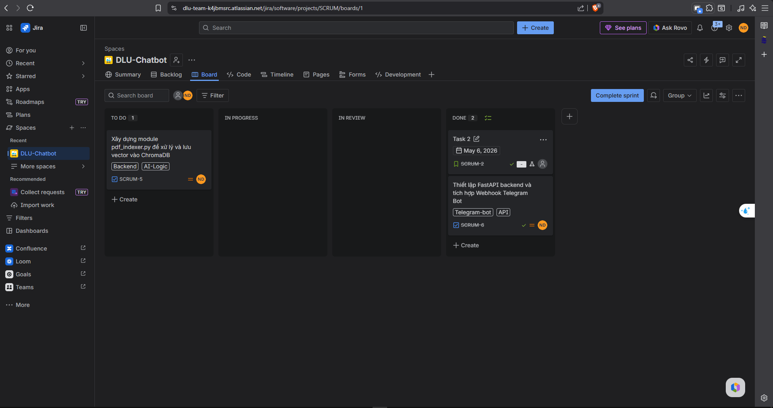
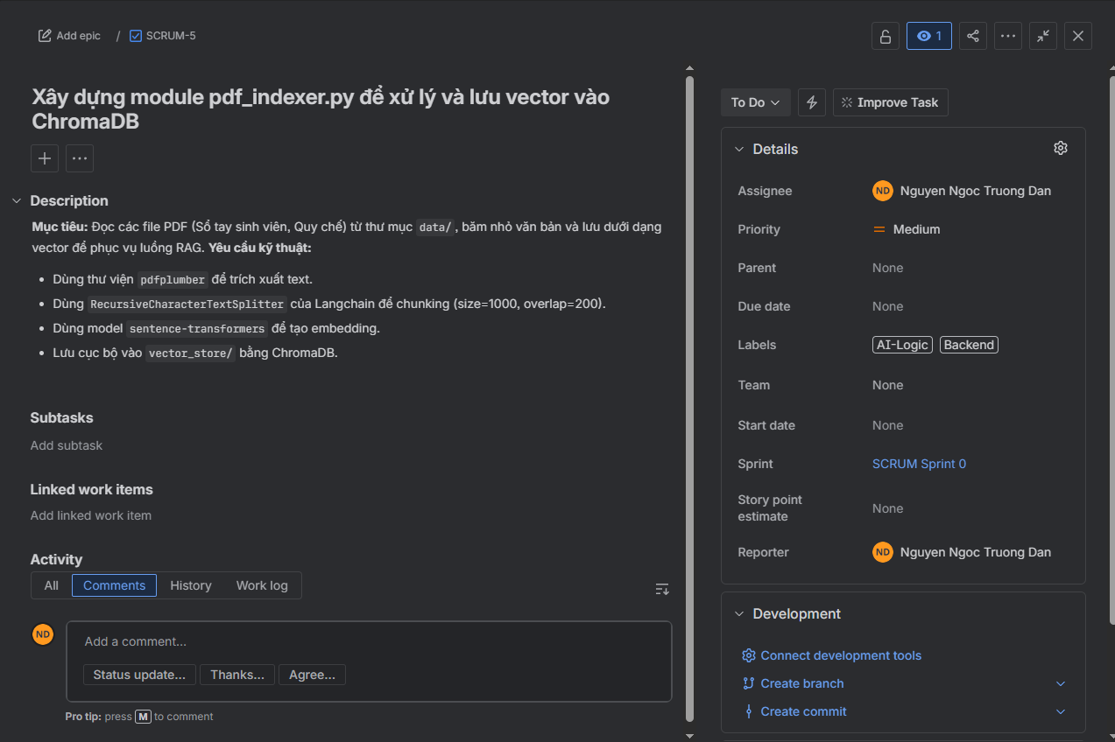

2.2. Lấy và phân tích yêu cầu

2.2.1. Phân loại yêu cầu.
Trong phát triển phần mềm, yêu cầu được phân loại thành các nhóm sau:
- Yêu cầu người dùng (User Requirements): Nhu cầu và kỳ vọng của người dùng cuối, được mô tả bằng ngôn ngữ tự nhiên, dễ hiểu. Đây là nền tảng để quản lý và xây dựng URS (User Requirement Specification).
- Yêu cầu chức năng (Functional Requirements): Các tính năng cụ thể mà hệ thống phải thực hiện (ví dụ: nhận tin nhắn, trả lời câu hỏi, index tài liệu).
- Yêu cầu phi chức năng (Non-Functional Requirements): Các thuộc tính chất lượng của hệ thống như hiệu suất, bảo mật, khả năng mở rộng, độ tin cậy, khả năng sử dụng.
- Yêu cầu nghiệp vụ (Domain/Business Requirements): Các quy tắc, chính sách và ràng buộc kinh doanh/nghiệp vụ mà hệ thống phải tuân thủ.
- Phi yêu cầu (Non-Requirements): Những chức năng hoặc yêu cầu nằm ngoài phạm vi dự án, giúp làm rõ ranh giới và tránh lãng phí nguồn lực.

2.2.3. Bài tập thực hành
a. Viết URS cho dự án cá nhân
URS – TÀI LIỆU ĐẶC TẢ YÊU CẦU NGƯỜI DÙNG DỰ ÁN: DLU-CHATBOT – HỆ THỐNG CHATBOT HỎI ĐÁP HỌC VỤ CHO SINH VIÊN ĐẠI HỌC ĐÀ LẠT
1. Giới thiệu
Tài liệu này trình bày các yêu cầu người dùng cho hệ thống DLU-Chatbot – chatbot hỏi đáp dựa trên kiến trúc RAG. Hệ thống giúp sinh viên tra cứu nhanh thông tin học vụ, quy chế đào tạo, FAQ và hướng dẫn nhập học từ tài liệu nội bộ của trường.
2. Các loại yêu cầu
2.1. Yêu cầu chức năng (Functional Requirements)
- FR-01: Người dùng gửi câu hỏi qua Telegram, hệ thống nhận và xử lý tin nhắn.
- FR-02: Hệ thống truy xuất thông tin từ kho tài liệu (so-tay-sinh-vien.pdf, quy-che-dao-tao.pdf, FAQ.txt…).
- FR-03: Hệ thống sinh câu trả lời dựa trên context tìm được bằng mô hình Groq LLM.
- FR-04: Khi không tìm thấy thông tin phù hợp, hệ thống trả lời fallback (“Em chưa có thông tin về câu hỏi này”).
- FR-05: Hệ thống hỗ trợ các lệnh cơ bản (ví dụ: /help, /start).
2.2. Yêu cầu phi chức năng (Non-Functional Requirements)
- NFR-01 (Hiệu suất): Thời gian phản hồi dưới 3 giây.
- NFR-02 (Khả năng sử dụng): Giao tiếp tự nhiên, dễ hiểu bằng tiếng Việt.
- NFR-03 (Bảo mật): Không lưu trữ dữ liệu cá nhân người dùng.
- NFR-04 (Độ tin cậy): Hệ thống hoạt động ổn định 24/7 sau khi triển khai.
- NFR-05 (Khả năng mở rộng): Dễ dàng thêm tài liệu mới mà không cần viết lại code.
2.3. Yêu cầu nghiệp vụ (Domain Requirements)
- Hệ thống chỉ trả lời dựa trên tài liệu nội bộ của Đại học Đà Lạt.
- Câu trả lời phải chính xác, khách quan và phù hợp với quy chế hiện hành của trường.
2.4. Phi yêu cầu (Non-Requirements)
- Không hỗ trợ giao diện web hoặc trang quản trị admin.
- Không tích hợp Zalo, Facebook Messenger hay các nền tảng khác ngoài Telegram.
- Không xử lý thanh toán hoặc thông tin cá nhân nhạy cảm.
b. Chuyển URS thành SRS
1. Giới thiệu
Tài liệu này mô tả chi tiết các yêu cầu kỹ thuật để thiết kế, lập trình và kiểm thử hệ thống DLU-Chatbot.
2. Mô tả tổng quát
- Hệ thống là backend service chạy trên Telegram webhook.
- Tác nhân chính: Sinh viên Đại học Đà Lạt (User), Hệ thống Telegram, Groq API, ChromaDB.
3. Yêu cầu chức năng chi tiết
- SRS-F01: Nhận Update từ Telegram qua endpoint /webhook.
- SRS-F02: Xử lý tin nhắn bằng python-telegram-bot và gọi service RAG.
- SRS-F03: Embedding query → similarity search Top-K=3 trong ChromaDB.
- SRS-F04: Xây dựng prompt và gọi Groq LLM (llama-3.1-8b-instant).
- SRS-F05: Trả lời người dùng qua Telegram với cơ chế fallback.
4. Yêu cầu phi chức năng
Mã số | Đặc tính | Chi tiết kỹ thuật
SRS-N01 | Hiệu suất | Phản hồi < 3 giây
SRS-N02 | Khả năng chịu tải | Xử lý nhiều request đồng thời (FastAPI + async)
SRS-N03 | Bảo mật | Không lưu log tin nhắn người dùng, dùng biến môi trường
SRS-N04 | Độ tin cậy | Docker + volume ChromaDB, restart policy
SRS-N05 | Triển khai | Chạy trên Azure VPS qua Docker

5. Quy tắc nghiệp vụ
- BR-01: Chỉ trả lời dựa trên tài liệu đã index trong ChromaDB.
- BR-02: Khi không tìm thấy context phù hợp → trả lời fallback.

CHƯƠNG 3. THIẾT KẾ HỆ THỐNG

3.1. Thiết kế kiến trúc phần mềm

3.1.1. Khái niệm kiến trúc phần mềm
Kiến trúc phần mềm là bản thiết kế tổng thể của hệ thống, mô tả cách các thành phần được tổ chức, kết nối và tương tác với nhau để đáp ứng yêu cầu chức năng và phi chức năng. Nó trả lời câu hỏi “Xây dựng hệ thống như thế nào?” thay vì “Hệ thống làm gì?”. Kiến trúc tốt giúp hệ thống dễ bảo trì, dễ mở rộng, ổn định và có hiệu suất cao.
Các mô hình phổ biến như:
- Kiến trúc nguyên khối (Monolithic): Toàn bộ hệ thống được xây dựng như một khối duy nhất, tất cả code và chức năng nằm chung một ứng dụng.
- Kiến trúc N-tầng (N-Tier / 3-Tier): Hệ thống được chia thành các tầng độc lập (thường là 3 tầng: Trình bày – Logic nghiệp vụ – Dữ liệu), mỗi tầng có trách nhiệm riêng và giao tiếp có thứ tự.
- Kiến trúc vi dịch vụ (Microservices): Hệ thống được chia thành nhiều dịch vụ nhỏ, độc lập, mỗi dịch vụ chạy riêng, giao tiếp qua API và có thể dùng công nghệ khác nhau.

3.1.4. Bài tập thực hành
a. Thiết kế dự án theo kiến trúc 3 tầng
Dự án DLU-Chatbot được thiết kế theo kiến trúc 3 tầng như sau:
Tầng | Tên tầng | Thành phần chính trong dự án | Vai trò
Presentation | Trình bày | FastAPI + /webhook, python-telegram-bot handlers | Nhận tin nhắn từ Telegram, trả lời người dùng
Business Logic | Logic nghiệp vụ | ai_response.py, RAG pipeline, prompt engineering | Xử lý retrieval, gọi Groq LLM, tạo câu trả lời
Data Access | Truy cập dữ liệu | ChromaDB, pdf_indexer.py, thư mục data/ | Lưu trữ và truy xuất vector từ tài liệu

b. Thiết kế dự án theo kiến trúc dịch vụ (microservice)
Nếu áp dụng kiến trúc vi dịch vụ, DLU-Chatbot có thể được chia thành các service độc lập:
- Telegram Service: Xử lý webhook và giao tiếp với người dùng.
- RAG Retrieval Service: Chịu trách nhiệm embedding và tìm kiếm vector trong ChromaDB.
- LLM Generation Service: Gọi Groq API để sinh câu trả lời.
- Indexing Service: Xử lý offline việc index tài liệu PDF/TXT.
Các service giao tiếp với nhau qua REST API hoặc message queue.
c. Nhận xét: Kiến trúc nào phù hợp hơn với dự án cá nhân? Lý do?
Với dự án DLU-Chatbot (dự án cá nhân, quy mô nhỏ, thời gian hạn chế), kiến trúc 3 tầng phù hợp hơn hẳn so với vi dịch vụ.
Lý do:
- Dự án không quá phức tạp, không cần scale lớn.
- Dễ triển khai, bảo trì và debug (chỉ 1 codebase).
- Tiết kiệm thời gian và chi phí vận hành (không cần Kubernetes, service mesh).
- Kiến trúc vi dịch vụ chỉ nên dùng khi dự án lớn, có nhiều đội phát triển và yêu cầu scale độc lập cao.
Hiện tại em đang áp dụng thành công kiến trúc 3 tầng cho DLU-Chatbot và đã triển khai ổn định trên Azure VPS.

3.2. Thiết kế chi tiết
Thiết kế chi tiết là giai đoạn chuyển đổi kiến trúc tổng quát thành các chỉ dẫn kỹ thuật cụ thể, dễ triển khai thành mã nguồn. Đây là cầu nối giữa giai đoạn thiết kế và giai đoạn lập trình.
Mục tiêu của thiết kế chi tiết:
- Giảm sai sót và sự mơ hồ khi lập trình
- Tăng khả năng bảo trì và mở rộng hệ thống
- Ước tính chính xác hơn thời gian và nguồn lực cần thiết
Nếu thiết kế kiến trúc là việc vẽ ra “bản quy hoạch” cho cả tòa nhà, thì thiết kế chi tiết chính là “bản vẽ kỹ thuật” mô tả cách lắp đặt từng đường điện, ống nước và vị trí nội thất trong từng căn phòng.

3.2.1. Thiết kế dữ liệu
Thiết kế dữ liệu là bước cụ thể hóa cấu trúc lưu trữ thực tế từ sơ đồ kiến trúc. Bao gồm việc xác định tên bảng, kiểu dữ liệu, độ dài trường, ràng buộc (Not Null, Unique, Primary Key, Foreign Key) và các cấu trúc dữ liệu trong bộ nhớ (Array, List…).

3.2.2. Thiết kế logic xử lý
Thiết kế logic xử lý mô tả chi tiết cách thức hoạt động bên trong của từng chức năng bằng lưu đồ hoặc mã giả (pseudocode), xác định rõ các bước rẽ nhánh, vòng lặp và thuật toán.

3.2.3. Thiết kế giao diện lập trình (API Design)
Thiết kế giao diện lập trình là việc định nghĩa các “hợp đồng” kết nối giữa các thành phần phần mềm (không phải giao diện người dùng), bao gồm tên API, tham số đầu vào và kiểu dữ liệu trả về.

3.2.4. Thiết kế lớp/module
Dành cho các ngôn ngữ lập trình hướng đối tượng (OOP – Object-Oriented Programming)
Thiết kế lớp/module tập trung vào việc xác định thuộc tính, phương thức cho từng lớp/module và mô tả các mối quan hệ giữa chúng như kế thừa - Inheritance, đóng gói -Encapsulation, đa hình – Polymorphism.
Ví dụ với dự án DLU-Chatbot:
[1] Thiết kế dữ liệu chi tiết
Hệ thống không dùng cơ sở dữ liệu quan hệ mà sử dụng ChromaDB (vector database).
- Collection: dlu_documents
- Mỗi chunk có các trường:
  - id: tự động tạo
  - source: tên file gốc (ví dụ: so-tay-sinh-vien.pdf)
  - section_title: tiêu đề phần (nếu có)
  - chunk_method: phương pháp chia chunk
  - embedding: vector số từ mô hình sentence-transformers
[2] Thiết kế logic xử lý
Sử dụng mã giả để mô tả quy trình RAG chính:
BẮT ĐẦU
NHẬN câu hỏi của sinh viên từ Telegram
Chuyển câu hỏi thành vector số (sử dụng mô hình Embedding sentence-transformers)
Tìm 3 đoạn tài liệu gần giống nhất trong kho (tìm kiếm trong ChromaDB – dữ liệu đã chunking, với top_k = 3)
NẾU không tìm thấy tài liệu liên quan:
TRẢ VỀ "Xin lỗi, tôi chưa có thông tin về câu hỏi này"
Ghép các đoạn tài liệu tìm được thành ngữ cảnh (format_context)
Xây dựng câu hỏi chi tiết cho AI (prompt) – bao gồm hệ thống prompt + ngữ cảnh + câu hỏi của sinh viên
Gửi prompt cho mô hình Groq (llama-3.1-8b-instant) để sinh câu trả lời
TRẢ VỀ câu trả lời cho sinh viên qua Telegram
KẾT THÚC
[3] Thiết kế giao diện lập trình
- Tên phương thức/API chính: POST /webhook
- Tham số đầu vào: Update object từ Telegram (JSON)
- Dữ liệu trả về:
  - Thành công: 200 OK
  - Thất bại: 400 Bad Request hoặc 500 Internal Server Error
[4] Thiết kế lớp/module
Hệ thống được tổ chức theo kiến trúc 3 tầng với các module chính:
- Presentation Layer: app/main.py, app/bot/handlers.py
- Business Logic Layer: app/services/ai_response.py, app/services/pdf_indexer.py
- Data Access Layer: ChromaDB client và LangChain components
Mỗi module tuân thủ nguyên tắc Single Responsibility, KISS…, để dễ bảo trì và mở rộng.

CHƯƠNG 4. QUẢN LÝ MÃ NGUỒN BẰNG GIT

4.1. Hệ thống quản lý phiên bản và Git (Bài 3, 4)

4.1.1. Khái niệm và các loại hệ thống quản lý phiên bản
Trong lập trình, phiên bản (version) là các bản khác nhau của mã nguồn dự án tại những thời điểm khác nhau. Hệ thống quản lý phiên bản (Version Control System - VCS) là phần mềm giúp lưu trữ lịch sử thay đổi của mã nguồn, cho phép khôi phục phiên bản cũ, xem ai thay đổi gì và so sánh các phiên bản.
Các hệ thống quản lý phiên bản được chia thành ba loại chính:
- Hệ thống quản lý phiên bản cục bộ (Local VCS): Lưu phiên bản trên máy cá nhân (ví dụ: RCS).
- Hệ thống quản lý phiên bản tập trung (Centralized VCS): Có một máy chủ trung tâm chứa toàn bộ lịch sử (ví dụ: CVS, Subversion - SVN).
- Hệ thống quản lý phiên bản phân tán (Distributed VCS): Mỗi máy client đều có bản sao đầy đủ kho chứa (repository) (ví dụ: Git, Mercurial, Darcs).

4.1.2. Git – Hệ thống quản lý phiên bản phân tán
Git là hệ thống quản lý phiên bản phân tán (Distributed Version Control System - DVCS) phổ biến nhất hiện nay trên thế giới.
Git được Linus Torvalds – cha đẻ của hệ điều hành Linux – sáng tạo vào năm 2005. Câu chuyện ra đời của Git rất thú vị: Khi đó, cộng đồng phát triển Linux Kernel đang sử dụng BitKeeper (một DVCS thương mại). Năm 2005, công ty BitKeeper đột ngột thay đổi chính sách giấy phép, không còn cho phép sử dụng miễn phí cho cộng đồng mã nguồn mở. Linus Torvalds cực kỳ không hài lòng và quyết định tự tay viết một hệ thống VCS mới. Chỉ trong vài ngày, ông đã hoàn thành phiên bản đầu tiên của Git. Ban đầu ông gọi nó là “stupid content tracker”, sau này chính thức đổi tên thành Git (nghĩa là “thằng ngốc” trong tiếng lóng Anh).
Với thiết kế phân tán mạnh mẽ, Git nhanh chóng trở thành tiêu chuẩn công nghiệp trong lĩnh vực phát triển phần mềm.
Đặc điểm nổi bật của Git:
- Mỗi máy client đều chứa toàn bộ kho chứa (repository) kèm lịch sử thay đổi đầy đủ.
- Không phụ thuộc vào máy chủ trung tâm → vẫn làm việc bình thường khi mất kết nối mạng.
- Hỗ trợ làm việc nhóm xuất sắc, merge code dễ dàng và tốc độ cực nhanh.
Hiện nay, Git là công cụ quản lý mã nguồn được hầu hết các lập trình viên và công ty công nghệ trên thế giới sử dụng.

4.1.3. Bài tập/Kết quả thực hiện
a. Bảng so sánh một số công cụ quản lý phiên bản
Tên phần mềm | Trang chủ
RCS | https://www.gnu.org/software/rcs/
CVS | https://www.nongnu.org/cvs/
Subversion (SVN) | https://subversion.apache.org/
Git | https://git-scm.com/
Mercurial | https://www.mercurial-scm.org/
Darcs | http://darcs.net/

b. Thực hành với Git
Cài đặt Git và kiểm tra phiên bản
- Đã cài Git phiên bản 2.53.0 trên máy Windows.
- Kiểm tra: git --version → kết quả: git version 2.53.0.windows.1.
Khởi tạo kho chứa Git cho dự án
- Vào thư mục dự án TeoShop
- Chạy lệnh: git init → Git đã khởi tạo kho chứa thành công.
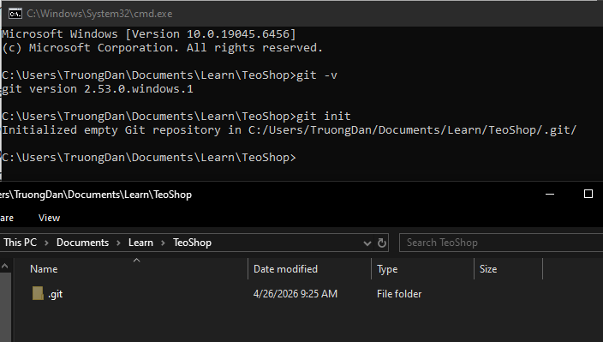

4.2. Cấu hình định danh người dùng trong Git (Bài 5)

4.2.1. Cấu hình user.name và user.email
Git yêu cầu mỗi commit phải gắn kèm thông tin người thực hiện để đảm bảo tính minh bạch và trách nhiệm. Hai thông tin quan trọng nhất cần cấu hình là tên người dùng (user.name) và địa chỉ email (user.email).
Lệnh cấu hình cơ bản:
git config --global user.name "Họ và tên của bạn"
git config --global user.email "email@của.bạn"

4.2.2. Phạm vi global, local và system
Git hỗ trợ ba mức độ cấu hình với phạm vi ảnh hưởng khác nhau:
- System: Áp dụng cho toàn bộ hệ thống (tất cả người dùng và tất cả kho lưu trữ).
- Tập tin cấu hình: C:\Program Files\Git\etc\gitconfig (Windows). Cần quyền Administrator để thay đổi.
- Global: Áp dụng cho tài khoản người dùng hiện tại và tất cả kho lưu trữ mà người dùng đó làm việc.
- Tập tin cấu hình: C:\Users\<tên_user>\.gitconfig.
- Đây là mức cấu hình được sử dụng phổ biến nhất.
- Local: Áp dụng chỉ cho một kho lưu trữ cụ thể.
- Tập tin cấu hình: .git/config trong thư mục dự án.
4.2.3. Thứ tự ưu tiên cấu hình
Khi cùng một thông tin được cấu hình ở nhiều mức, Git sẽ ưu tiên theo thứ tự sau: Local > Global > System

4.2.4. Bài tập thực hành
a. Tạo 2 repository (TeoTechProject và VienVongProject)
Khởi tạo hai project:
TeoTechProject (dự án công ty)
VienVongProject (dự án cá nhân)
Khởi tạo .git cho từn kho:
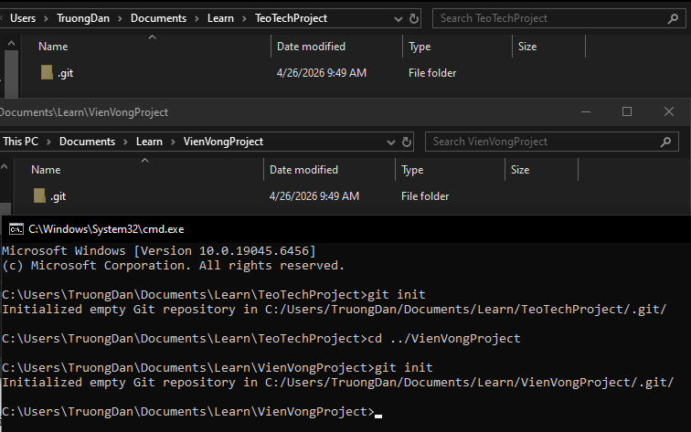
b. Cấu hình định danh khác nhau cho từng dự án
Trong thư mục TeoTechProject (local):
git config user.name "Nguyen Van Teo"
git config user.email "nvteo@teotech.com"
Trong thư mục VienVongProject (local):
git config user.name "Nguyen Van Teo"
git config user.email "nvteo@gmail.com"
c. Kiểm tra kết quả cấu hình
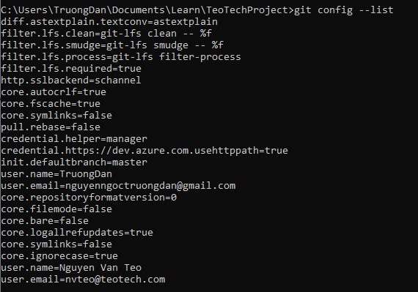
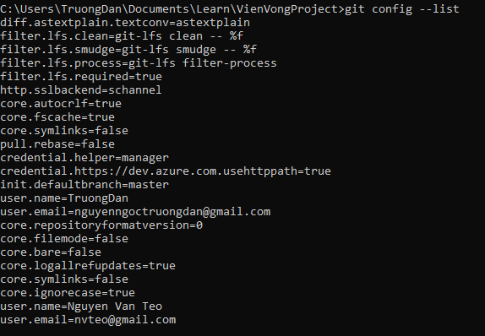

4.3. Các khu vực làm việc và nguyên tắc hoạt động của Git.

4.3.1. Working Directory – Staging Area – Repository
Git chia không gian làm việc thành 3 khu vực chính:
- Working Directory (Thư mục làm việc): Nơi làm việc, chỉnh sửa trực tiếp các tập tin của dự án. Đây là bản sao “sống” của dự án trên máy tính.
- Staging Area (Khu tạm / Index): Khu vực trung gian, lưu trữ những thay đổi đã được chọn để commit. Dùng lệnh git add để đưa file vào đây.
- Repository (Kho chứa): Nơi lưu trữ vĩnh viễn lịch sử các phiên bản. Mỗi commit là một “ảnh chụp” toàn bộ dự án tại thời điểm đó. Kho chứa nằm trong thư mục ẩn .git.

4.3.2. Trạng thái file (Untracked, Staged, Committed)
Một tập tin trong Git có thể ở một trong ba trạng thái sau:
- Untracked (Chưa được theo dõi): Tập tin mới tạo, Git chưa quan tâm.
- Staged (Đã được đưa vào khu tạm): Tập tin đã được git add, sẵn sàng để commit.
- Committed (Đã lưu vào kho chứa): Tập tin đã được commit, lịch sử thay đổi được lưu vĩnh viễn.

4.3.4. Bài tập/Kết quả thực hiện
a. Thực hành commit, staging, .gitignore
Thực hiện thêm .gitignore, đưa thư mục làm việc vào staging và tiến hành commit
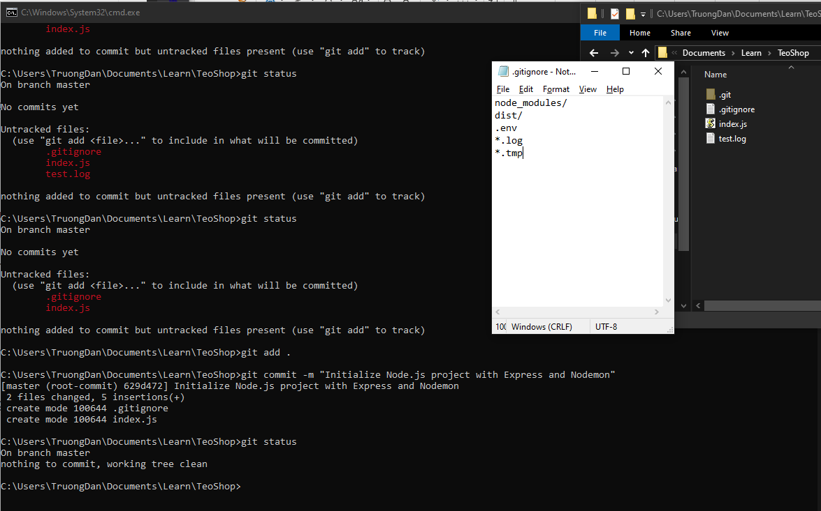
b. Xử lý các tình huống thực tế
- Tình huống 1: Đưa nhầm file quan trọng vào Staging → Dùng lệnh git rm --cached <file> để gỡ ra khỏi khu tạm mà không xóa file.
- Tình huống 2: Muốn khôi phục file về phiên bản commit gần nhất → Dùng git restore <file> hoặc git checkout -- <file>.
- Tình huống 3: File bị sửa sau khi commit → Dùng git diff để xem sự khác biệt và git add + git commit để lưu thay đổi mới.
c. Áp dụng Git vào workflow của dự án cá nhân
Trong dự án DLU-Chatbot, em áp dụng Git theo quy trình sau:
- Chỉnh sửa code ở Working Directory.
- Dùng git add . để đưa thay đổi vào Staging Area.
- Commit với thông điệp rõ ràng: git commit -m "Thông điệp (feat:…, fix:…, update:…,…" .
- Push lên GitHub: git push origin main.
d. Triển khai (demo) hệ thống quản lý phiên bản phân tán lên VPS

CHƯƠNG 5. DOCKER VÀ TRIỂN KHAI HỆ THỐNG.

5.1. Làm quen với Docker, Docker Image và Docker Container (Bài 12, 14)

5.1.1. Docker là gì?
Docker là nền tảng mã nguồn mở cho phép đóng gói toàn bộ ứng dụng cùng môi trường chạy (thư viện, dependencies, cấu hình) vào một đơn vị chuẩn hóa gọi là container. Docker giải quyết vấn đề “chạy được trên máy em nhưng không chạy được trên máy thầy” bằng cách đảm bảo ứng dụng chạy giống hệt trên mọi môi trường (laptop, server, cloud).

5.1.2. Docker Image và Docker Container
- Docker Image: Là template read-only chứa mã nguồn, thư viện, runtime và hệ điều hành cần thiết để chạy ứng dụng. Image được xây dựng từ file Dockerfile.
- Docker Container: Là instance đang chạy của Image. Container là môi trường nhẹ, cô lập, khởi động nhanh và có thể chạy đồng thời nhiều container trên cùng một máy chủ.

5.1.3. Dockerfile, Build, Tag, Push/Pull image
Dockerfile: Tập tin văn bản (không có đuôi) chứa các chỉ thị (instructions) để Docker Engine xây dựng Image. Mỗi lệnh trong Dockerfile tạo ra một lớp mới.
Quy trình Build – Ship – Run:
- Build: docker build -t <image-name> . → tạo Image từ Dockerfile.
- Tag: docker tag <image> <username>/<image>:<tag> → gắn nhãn để đẩy lên Docker Hub.
- Push: docker push <username>/<image>:<tag> → chuyển giao Image lên Docker Hub.
- Pull: docker pull <username>/<image>:<tag> → tải Image về máy khác/VPS.
- Run: docker run ... → khởi chạy Container từ Image.

5.1.4. Bài tập/Kết quả thực hiện
a. Kiểm tra phiên bản Docker
Kiểm tra phiên bản docker bằng lệnh docker version
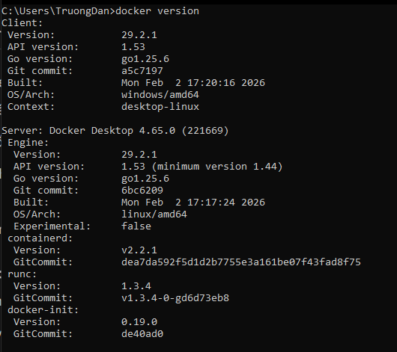
b. Chạy container hello-world
Hello-world với docker bằng lệnh: docker run hello-world
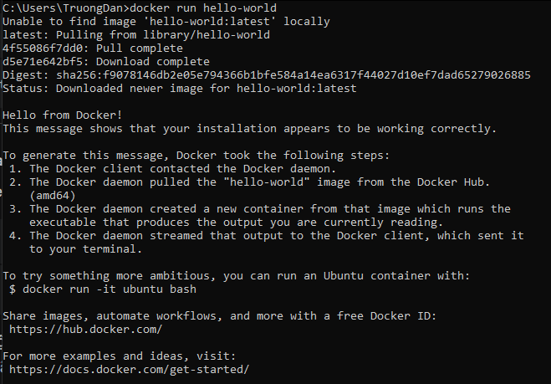
c. Viết Dockerfile cho dự án cá nhân
Em viết Dockerfile cho dự án DLU-Chatbot như sau:
FROM python:3.10-slim

ENV PYTHONDONTWRITEBYTECODE=1
ENV PYTHONUNBUFFERED=1

WORKDIR /app

COPY requirements.txt .
RUN pip install --no-cache-dir -r requirements.txt

COPY . .

EXPOSE 8000

CMD ["uvicorn", "app.main:app", "--host", "0.0.0.0", "--port", "8000"]
d. Build, chạy container và push lên Docker Hub
Em thực hiện các lệnh sau trong thư mục dự án:
docker build -t username/dlu-chatbot:latest .
docker run -p 8000:8000 --name dlu-chatbot username/dlu-chatbot:latest
docker tag username/dlu-chatbot:latest username/dlu-chatbot:v1
docker push username/dlu-chatbot:latest
d. Cấu hình Docker trên VPS
Cài đặt docker trên VPS:
curl -fsSL https://get.docker.com -o get-docker.sh
sudo sh get-docker.sh
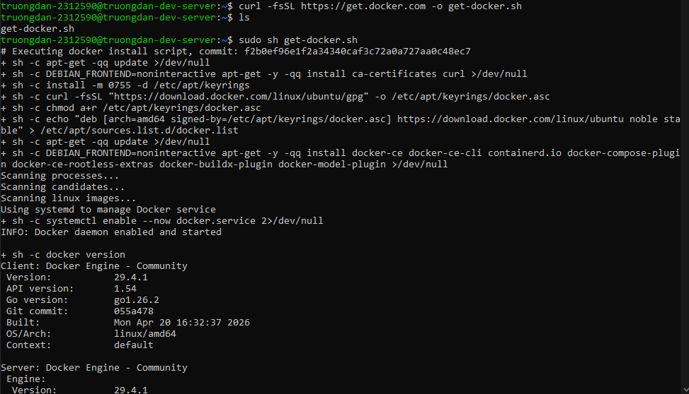
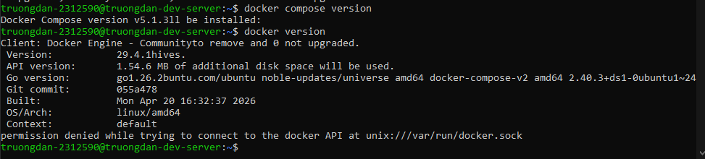

Em đã pull image từ Docker Hub và chạy trên Azure VPS:
docker pull username/dlu-chatbot:latest
docker run -d -p 8000:8000 \
--name dlu-chatbot \
--env-file .env \
-v chromadb_data:/app/vector_store \
username/dlu-chatbot:latest
Kết quả: Chatbot DLU-Chatbot hoạt động ổn định trên Azure VPS, sinh viên có thể truy cập qua Telegram Bot
e. Áp dụng Docker vào dự án cá nhân
Docker đã giúp em chuẩn hóa môi trường phát triển và triển khai DLU-Chatbot. Toàn bộ ứng dụng (FastAPI, ChromaDB, python-telegram-bot, Groq) được đóng gói trong một image duy nhất, dễ dàng chạy trên máy local, máy test và Azure VPS mà không cần cài đặt thủ công. Volume chromadb_data đảm bảo dữ liệu vector được lưu trữ bền vững. Nhờ Docker, em có thể triển khai nhanh chóng và tái sử dụng môi trường một cách chính xác.
CHƯƠNG 6. TRIỂN KHAI VÀ VẬN HÀNH HỆ THỐNG
6.1. Chuẩn bị môi trường
Để đưa dự án cá nhân (DLU Chatbot) từ môi trường phát triển cục bộ lên môi trường thực tế, dự án sử dụng dịch vụ VPS của Microsoft Azure. Máy chủ được chạy trên hệ điều hành Ubuntu 24.04 LTS, đảm bảo tính ổn định và tương thích tốt với các công cụ nguồn mở.
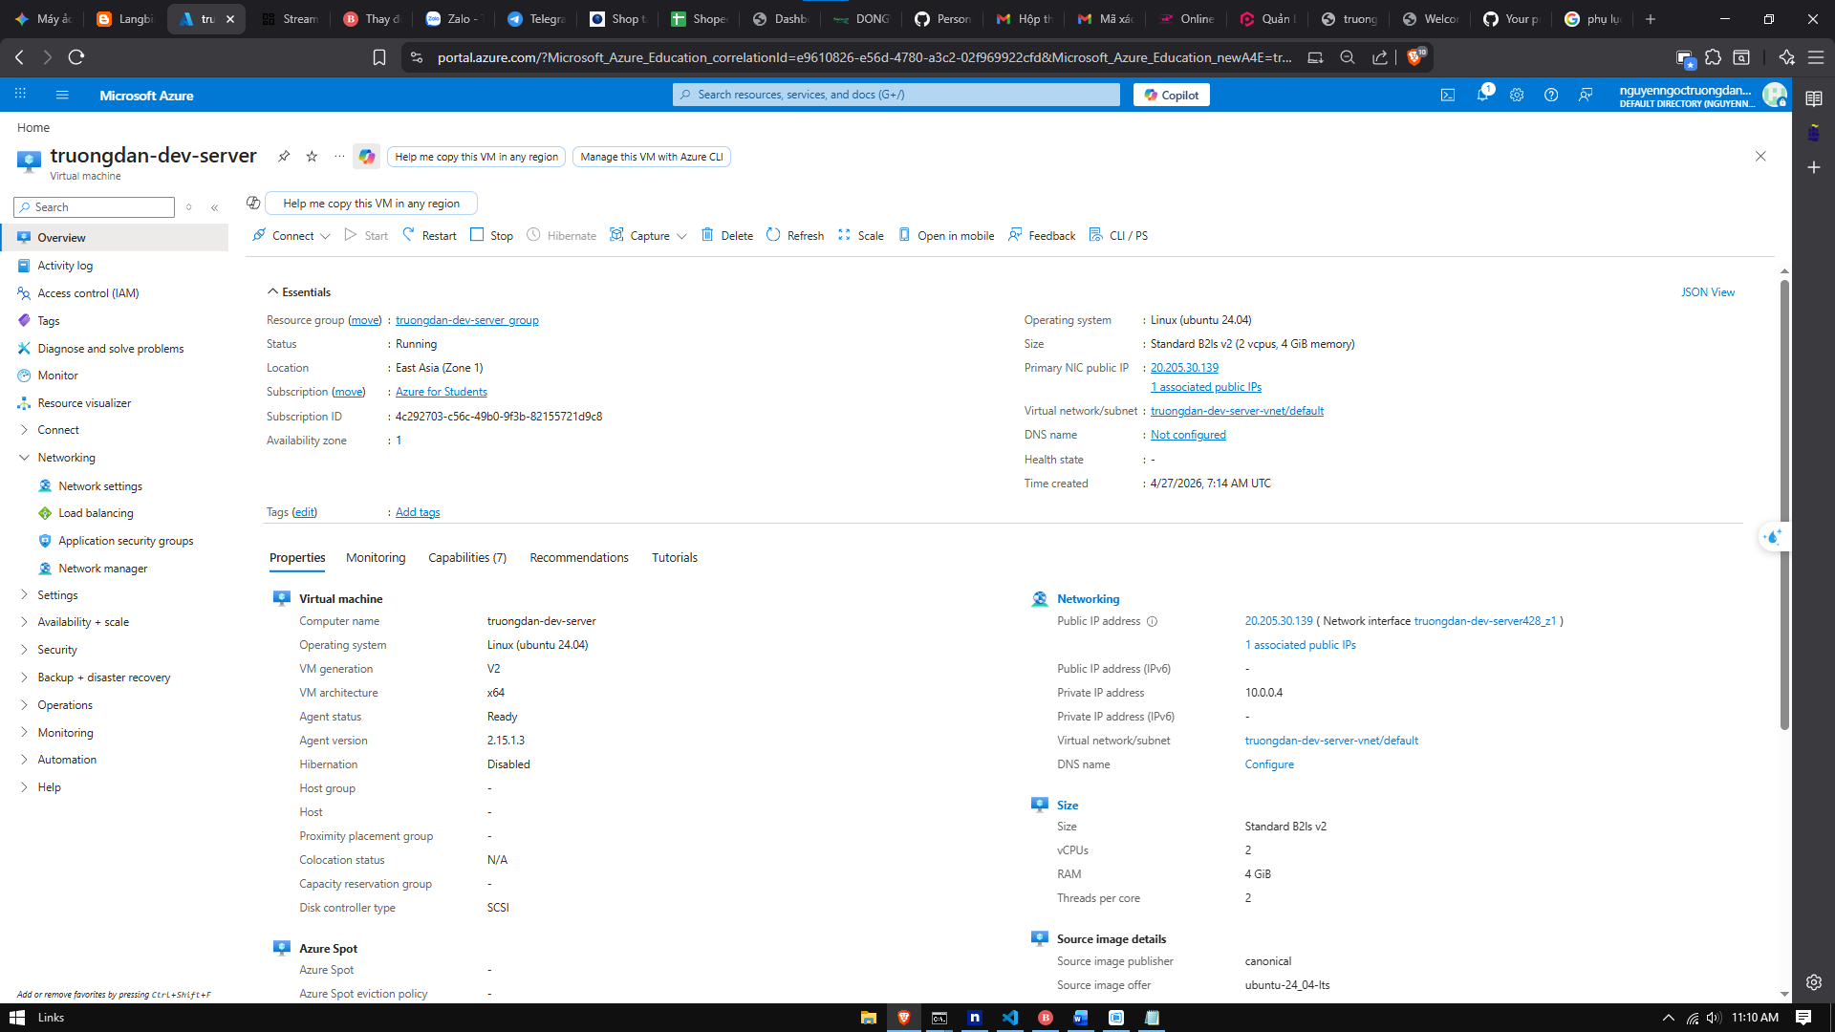
Các bước thiết lập môi trường nền tảng bao gồm:
- Cài đặt Docker Engine và Docker Compose: Cung cấp môi trường ảo hóa cấp hệ điều hành (Containerization) để chạy các dịch vụ Backend và Dashboard mà không gây xung đột thư viện với hệ thống gốc.
- Thiết lập SSH Key: Tạo khóa bảo mật định danh để kết nối máy chủ với kho lưu trữ GitHub, cho phép kéo (pull) mã nguồn một cách an toàn mà không cần sử dụng mật khẩu truyền thống.
6.2. Cấu hình mạng và Bảo mật
Phân giải tên miền (DNS): Trỏ bản ghi A của truongdan.id.vn về Public IP của VPS Azure (20.205.30.139).
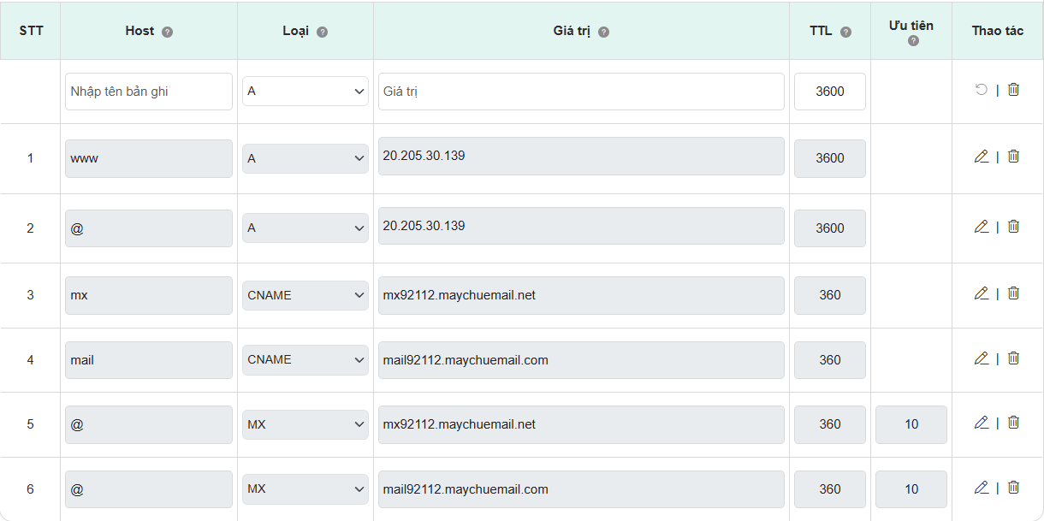
Reverse Proxy (Nginx): Tiếp nhận traffic từ cổng 80/443 và điều phối vào Docker: cổng 8000 (FastAPI Webhook) và 8501 (Streamlit Dashboard). (Xem Phụ lục A).
Bảo mật SSL/TLS: Sử dụng Certbot (Let's Encrypt) cấp chứng chỉ HTTPS nhằm mã hóa dữ liệu và đáp ứng chuẩn bảo mật bắt buộc của Telegram Webhook.
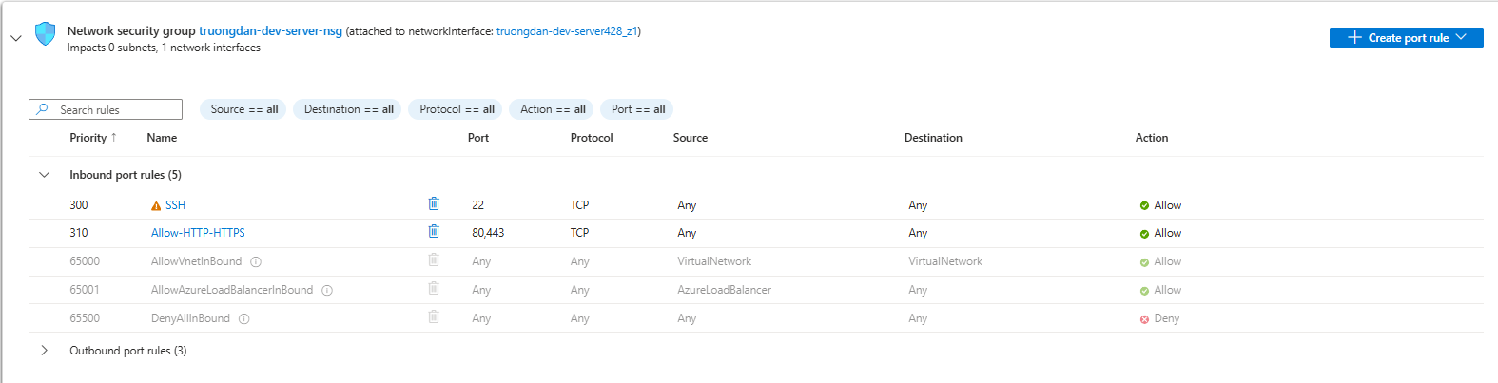
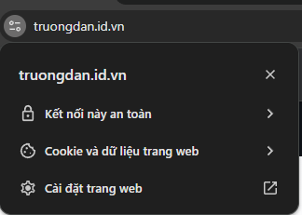
6.3. Triển khai ứng dụng với Docker Compose
Hệ thống được đóng gói hoàn toàn qua file docker-compose.yml với 2 đặc tính:
- Tính độc lập: Khởi tạo các container tách biệt cho Web Backend (FastAPI + RAG) và giao diện quản lý (Streamlit).
- Duy trì dữ liệu (Persistence): Dùng Docker Volumes ánh xạ thư mục /data (tài liệu PDF) và /vector_store (ChromaDB) ra ổ cứng vật lý của VPS, giúp bảo toàn dữ liệu khi cập nhật hoặc khởi động lại.
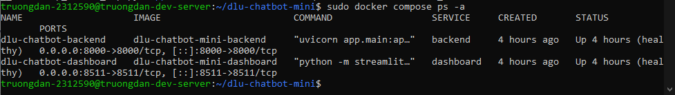
6.4. Tự động hóa CI/CD
Tối ưu hóa vòng đời phát triển (SDLC) bằng GitHub Actions. Quy trình vận hành tự động: Khi mã nguồn được đẩy lên github, Workflow sẽ dùng khóa SSH Secrets kết nối vào máy chủ Azure để tự động kéo mã nguồn mới nhất (git pull) và tái triển khai hệ thống (docker compose up -d --build).
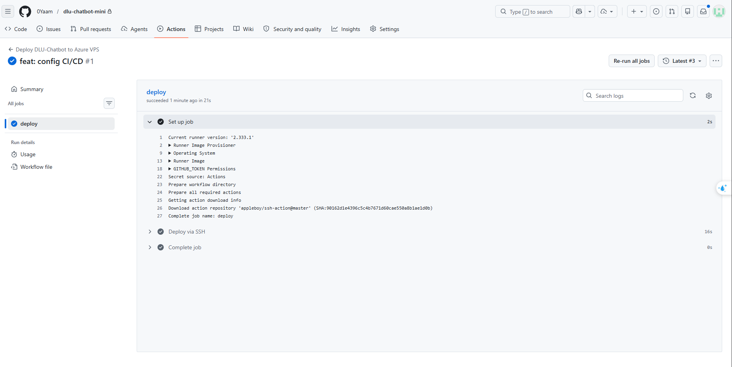

KẾT LUẬN

Tổng kết nội dung đã thực hiện
Những kiến thức và kỹ năng đạt được
Hạn chế trong quá trình thực hiện tiểu luận
Hướng phát triển tiếp theo của dự án cá nhân

PHỤ LỤC
Phụ lục 1: Hình ảnh minh họa các bước thực hành Git
Phụ lục 2: Hình ảnh minh họa các bước thực hành Docker
Phụ lục 3: Một số lệnh Git & Docker thường dùng
Phụ lục 4: Câu trả lời trắc nghiệm (nếu cần)

TÀI LIỆU THAM KHẢO

